موضوع تدريس: گفتاردرمانی در اختلال تکاملی خواندن و نوشتن |  |  | مدت تدريس: 51 ساعت
پيشنياز: ندارد |  |  | محل اجرا: دانشکده علوم پیراپزشکی و توانبخشی
گروه هدف: دانشجویان کارشناسی ارشد گفتاردرمانی |  |  | مقطع: کارشناسی ارشد
تعداد واحد: 2 | نوع واحد: 1 واحد نظری؛ 1 واحد عملی | نیمسال: اول |  | سال تحصیلی: 1405-1404
مدرسين: دکتر محی الدین تیموری سنگانی
تاریخ بروزرسانی: شهریور 1404

هدف کلي: آشنایی با مبانی نظری اختلال تکاملی خواندن و نوشتن و نظریه های روان شناسی و عصب شناسی زبان در ارتباط با خواندن و اختلالات خواندن و نوشتن؛ آشنایی با روش های ارزیابی عمومی و اختصاصی خواندان و نوشتن
اهداف اختصاصي:
در پایان ترم دانشجو باید بتواند:
- انواع اختلالات تکاملی خواندن و نوشتن و ویژگی های هر یک را شرح دهد.
- دیدگاه های مختلف در زمینه علت شناسی اختلال تکاملی خواندن و نوشتن را تشریح کند.
- مبانی رویکرد روان شناسی زبان جهت تبیین نقایص کودکان مبتلا به اختلال تکاملی زبان را فراگرفته، چگونگی کاربرد این دیدگاه در بالین را درک کند و بتواند ارزیابی وتفسیر جایگاه نقص بر اساس این مدل را انجام دهد.
- بر مبنای مدل عصب شناسی زبان، نقایص کودکان مبتلا به اختلالات تکاملی خواندن و نوشتن را تبیین نماید.
- اجزای ارزیابی در حیطه های عمومی (نظیر هوش، مهارت های حرکتی و ...) را تشریح کند.
- اجزای ارزیابی در حیطه های اختصاصی شناخت، زبان، خواندن و نوشتن را بداند و آن ها را اجرا نماید.
- رویکردهای درمانی در زمینه شناخت، زبان، خواندن و نوشتن در کودکان مبتلا به اختلالات تکاملی خواندن و نوشتن را شرح دهد.
- اختلالات خواندن و نوشتن در کودکان مبتلا به اختلال تکاملی زبان را شرح دهد.
- کددهی اختلال تکاملی خواندن و نوشتن بر اساس چارچوب ICF را شرح داده و انجام دهد.
محتوا و ترتيب ارائه:
(عناوين و رئوس مطالبي که بايد آموزش داده شود تا به اهداف دوره نائل شد. شامل: مطالب تئوري،‌ مهارتهاي عملي و...)
جلسه | عناوین | روش تدریس | مدرس
1 | معرفی طرح درس  مهارت های زبانی و یادگیری خواندن: طیف اختلالات تکاملی در خواندن و نوشتن | سخنرانی | دکتر تیموری
2 | مهارت های زبانی و یادگیری خواندن: عوامل خطر، عوامل حفاظتی | سخنرانی تعاملی- بحث در گروههای کوچک- یادگیری مبتنی بر تیم | دکتر تیموری
3 | مدل های خواندن و نوشتن | سخنرانی تعاملی- بحث در گروههای کوچک- یادگیری مبتنی بر تیم | دکتر تیموری
4 | نظریه های علت شناختی در زمینه اختلال تکاملی خواندن و نوشتن | سخنرانی تعاملی- بحث در گروههای کوچک- یادگیری مبتنی بر تیم | دکتر تیموری
5 | معرفی چارچوب عصب شناسی زبان جهت تبیین اختلال تکاملی خواندن و نوشتن | سخنرانی تعاملی- بحث در گروههای کوچک- یادگیری مبتنی بر تیم | دکتر تیموری
6 | عوامل پیش گویی کننده مشکلات خواندن و نوشتن  کددهی اختلال تکاملی خواندن و نوشتن بر اساس چارچوب ICF | سخنرانی تعاملی- بحث در گروههای کوچک- یادگیری مبتنی بر تیم | دکتر تیموری
7 | مدل روان شناسی زبان (استاک هوس) در ارتباط با اختلال تکاملی خواندن و نوشتن | سخنرانی تعاملی- بحث در گروههای کوچک- یادگیری مبتنی بر تیم | دکتر تیموری
9و 8 | سطوح مختلف پردازش اطلاعات در مدل روان شناسی زبان | سخنرانی تعاملی- بحث در گروههای کوچک- یادگیری مبتنی بر تیم | دکتر تیموری
10 | ارزیابی مهارت های عمومی و مهارت های گفتار و زبان در کودکان مدرسه رو | نمایش و تمرین  و اجرای عملی- بحث در گروههای کوچک- یادگیری مبتنی بر تیم | دکتر تیموری
12 و11 | ارزیابی مهارت های خواندن، هجی کردن و درک خواندن در کودکان مدرسه رو | نمایش و تمرین  و اجرای عملی- بحث در گروههای کوچک- یادگیری مبتنی بر تیم | دکتر تیموری
13 | مداخله در کودک مبتلا به اختلال تکاملی خواندن و نوشتن | نمایش و تمرین  و اجرای عملی- بحث در گروههای کوچک- یادگیری مبتنی بر تیم | دکتر تیموری
14 | (ارائه گزارش (شامل فیلم- گزارش شفاهی و کتبی) از ارزیابی/ مداخله کودک مبتلا به اختلال تکاملی خواندن و نوشتن |  | دکتر تیموری

وظايف و تکاليف دانشجو:
- مشارکت فعال در بحث های گروهی و پرسش های مطرح شده در کلاس
- ارائه کنفرانس
- (ارائه گزارش (شامل فیلم- گزارش شفاهی و کتبی) از ارزیابی/ مداخله کودک مبتلا به اختلال تکاملی خواندن و نوشتن
روش سنجش دانشجو:
- کنفرانس: 4 نمره
- کوئئیز و میان ترم : 3 نمره
- ارائه گزارش: 3 نمره
- آزمون پایان ترم: 10 نمره

منابع مطالعه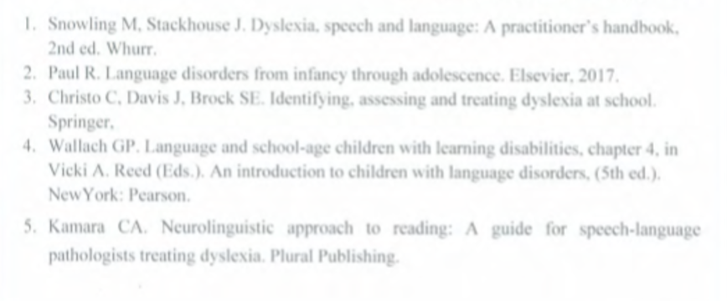 6. Stackhouse J. children's Speech and Literacy Difficulties, Book1: A Psycholinguistic Framework.

